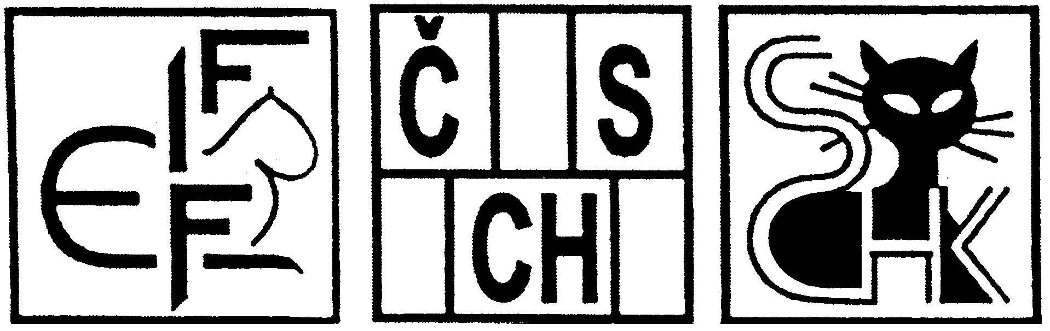

International Cat Show / Internationale Katzenausstellung
PRAGUE / PRAG - CZ
/Národní dům, nám. 14. října, Praha 5 - Smíchov/

18.12.2004 - Categories/Kategorien II + III + SIBx 33 (Neva Masquerade) Special Show
19.12.2004 - Categories/Kategorien I + IV + Domestic/Hauskatzen

Judges/Richter: Mrs Laura Burani /N/ I+II, Mr Alessandro Di Chio /I/ I, Ms Thea Friskovec /SI/ III+IV, Ms Donatella Mastrangelo /I/ III, Mr Kurt Rajdl /CZ/ I+II, Mrs Marie Rihova /CZ/ I-IV
Registration/Meldungen: Mrs Zuzana Maršíčková, Ohnivcova 48, CZ-147 00 Praha 4
tel./fax: + 420 2 44471015, e-mail:jamarcz@cmail.cz
All entry forms have to be stamped by the exhibitor' s club/association./Alle Meldungen
sollen vom Verein/Klub abgestempelt sein.
Stewards: Miss Perla Behalova, Pod Bání 3, 180 00 Praha 8, phone: +420605765442, email: perlinka@seznam.cz
Closing date/Anmeldeschluss: 26. 11. 2004. Cancellations respected until this date./Abmeldungen nur bis
Anmeldeschluss.

Registration fees/ Ausstellungsgebühren:

28 EURO per cat/pro Katze
15 EURO per neuter, veteran, , out of contest, non recogn. breeds / pro Kastrat,

Veteran (ab 7 Jahren) , ausser Konkurenz, nicht anerkannte Rassen
10 EURO per domestic / Hauskatze.

Foreign exhibitors pay at the entrance of the show./ Ausländische Aussteller
zahlen beim Eintritt.
Veterinary rules/Veterinärvorschriften: All cats crossing any EU border must have a microchip (or have a
tattoo) and a valid EU Vaccination booklet (pet passport), must be vaccinated against rabies,respiratory viral diseases and panleucopenia at least 30 days, but no more than 12 months prior to the show.The cats must have their nails cut, all white cats must have a certificate stating that the cat is not deaf./ Alle Katzen müssen für jenen EU Grenzübergang mit Mikrochip gekenzeichnet (oder Tätowierung) und im Besitz einem gültigen Euro-Impfpasses sein. Die Tollwut- , Rhinotracheitis- und Panleukopenia-Impfungen sind obligatorisch und dürfen nicht älter als 1 Jahr und nicht jünger als 30 Tage vor der Ausstellung gemacht worden sein. Besitzer von weiße Katzen müssen in Besitz eines Tierärtzliches Zertifikates sein, daß die Katze(n) nicht taub ist/sind.
Alle Katzen müssen ihre Krallen gekürzt haben
Hotel: Petr Garni, Drtinova 17, Praha 5, fax reception: +420 257 314 072, e-mail: info@hotelpetr.cz, www.artcomp.cz/petr

Show programme and rules/ Ausstellungsprogram und Regeln:
7.00 - 8.30 entrance of cats/Einlieferung der Katzen
10.00 - 18.30 judging, BIS / Richten, BIS
Exhibitors may present the cats to the judges themselves, stewarts will
be at their disposition. Participation is at risk of the exhibitor.

Non-FIFe exhibitors have to accept FIFe show rules. / Aussteller kőnnen ihre Katze
zum Richten selbst bringen. Teilnahme erfolgt auf eigenes Risiko.

